

**毕 业 设 计**



基于SpringBoot在线寄查快递物流系统

学 院：软件学院

专 业：软件工程

学生姓名：任瑞雪

学生学号：2019010820

指导教师：姜浩　副教授

二○二三年六月

# 摘　　要

随着电子商务的快速发展，物流行业成为支撑电商发展的重要基础。线上购物需要物流运输的配送支持，因此建设高效、安全、可靠、及时的物流体系，对于促进电商发展和提升消费者满意度至关重要。本文基于SpringBoot开发了一套在线寄查快递物流系统，旨在提高物流运输效率和服务质量。

本系统数据库主要应用Mysql。本系统的主要分为前台和后台两部分，其前台主要功能是游客注册成为用户，成为用户之后可以进行在线寄件、订单管理、账户管理等功能，其后台主要功能是对前台用户、运输点、快递员进行管理，开发本系统主要是为用户、快递网点、快递员之间的工作提供方便，也大大节省了时间。

关键词：在线寄查**；**快递物流；SpringBoot；Mysql。

# ABSTRACT

With the rapid development of e-commerce, the logistics industry has become animportant foundation for supporting its growth. Efficient, secure, reliable, and timely logisticssystems are crucial to promoting e-commerce development and enhancing consumersatisfaction. In this article, we developed an online express logistics system based onSpringBoot to improve logistics transportation efficiency and service quality. The main databaseused in this system is Mysql. The system is divided into two parts: front-end and back-end. Thefront-end mainly enables guests to register as users and perform functions such as onlineparcel delivery, order management, and account management after becoming a user. Theback-end mainly manages front-end users, transportation points, and courier staff. Thedevelopment of this system aims to provide convenience for the work between users, expressnetwork points, and couriers, greatly saving time.

Keywords: Send it online；Express logistics；SpringBoot；Mysql.

目　　录

摘　　要 I

ABSTRACT II

第1章　绪　　论 1

1.1课题背景、目的及意义 1

1.1.1 课题背景 1

1.1.2课题目的和意义 2

1.2国内外研究现状 2

1.2.1国内研究现状 2

1.2.2国外研究现状 3

第二章 相关技术介绍 4

2.1 Javascript 4

2.2 Ajax 4

2.3 MySQL 4

2.4 SpringBoot框架 5

2.5 Freemarker模板引擎 5

2.6 B/S模式 5

2.7 系统开发平台及运行环境 6

2.7.1 系统开发平台 6

2.7.2 运行环境 7

2.8本章小结 7

第三章 系统需求分析 8

3.1可行性分析 8

3.1.1 经济可行性 8

3.1.2 技术可行性 8

3.1.3 操作可行性 9

3.2 功能需求分析 9

3.3各模块功能描述 10

3.4 非功能需求分析 15

3.5 本章小结 16

第四章 系统设计 17

4.1 系统架构 17

4.2 系统功能模块设计 18

4.3 数据库设计 18

4.3.1 数据库概念设计 19

4.3.2 数据库逻辑设计 22

4.4本章小结 29

第五章 系统测试 30

5.1 测试的目的与目标 30

5.2 测试方法 30

5.3 测试用例 30

5.4 测试结论 31

结 论 33

参考文献 34

致 谢 35

# 第1章　绪　　论

随着电子商务的迅速发展和全球化贸易的日益繁荣，物流行业已成为支撑电商发展的重要基础。线上购物需要物流运输的配送支持，因此建设高效、安全、可靠、及时的物流体系，对于促进电商发展和提升消费者满意度至关重要。同时，人们对物流服务质量的要求也越来越高，例如快递员的服务态度、派送速度以及货物安全等方面。传统的物流系统在信息化程度上存在很大的缺陷，如物流效率低下、信息不透明、管理混乱等问题，这些问题给用户带来了很多不便和困扰。为解决这些问题，基于互联网技术开发在线寄查快递物流系统已经成为当今社会的发展趋势。该系统通过实现快递运输的在线寄件、订单查询、物流跟踪等功能，可以提供方便快捷的物流配送服务，使得用户能够更加轻松地完成在线购物和交易，并且减少了很多时间和精力的浪费。同时，实现高效、安全、可靠、及时的物流配送也是保证用户购物体验的关键之一。在本文中，我们将从需求分析、系统设计、系统实现和测试等方面对该系统进行研究。旨在设计并实现一款高效、稳定、用户友好的在线寄查快递物流系统，以满足现代社会对于快递物流服务的需求，并为电商发展注入新的动力。

1.1课题背景、目的及意义

随着人类社会文明的不断进展，各类生产、交通、金融、基建、通信、能源等复杂系统逐渐渗透进人类发展的方方面面，它们为新时代的民生提供了巨大便利。然而，复杂系统发生故障时，轻则造成经济损失，重则导致社会经济活动全面停滞、更有甚者会直接或间接的导致重大人员伤亡事故。例如，据统计，取消一架波音747-400航班会造成高达14万美元的损失，每架航班延误平均则损失1.7万美元左右[1]。再如，2021年美国得克萨斯州极端天气引发的电力系统崩溃，直接导致了当地居民生命财产的重大损失，并带来了极大的社会负面影响。因此，在科技迅猛发展的当代社会，如何保障这些与社会民生息息相关的复杂系统长期可靠运转，是一个亟待解决的科学问题[2]。

### 1.1.1 课题背景

随着电商行业的迅速发展和全球化贸易的日益繁荣，物流行业已成为现代社会中不可或缺的一部分。然而，传统的物流系统在信息化程度上存在很大的不足，如物流效率低下、信息不透明等问题，给用户带来了不便和困扰。基于互联网技术的在线寄查快递物流系统已经成为当今社会的发展潮流，通过实现快递运输的在线寄件、订单查询、物流跟踪等功能，该系统可以提供方便快捷的物流配送服务，使得用户能够更加轻松地完成在线购物和交易，并且减少了很多时间和精力的浪费[3]。同时，实现高效、安全、可靠、及时的物流配送也是保证用户购物体验的关键之一，本课题旨在基于SpringBoot框架设计并实现一套在线寄查快递物流系统，提高物流运输效率和服务质量，满足人们对高效物流配送的需求。该系统将采用前后端分离的方式，利用axios实现用户界面设计和交互，同时，MySQL数据库提高系统的查询效率和运行稳定性。该系统主要分为前台和后台两部分，前台用户可以进行注册、寄件、订单管理、账户管理等操作，后台管理员可以对用户、运输点、快递员等进行管理，本课题的研究将有助于推动物流行业现代化升级，提高快递配送服务质量和效率，为电商发展注入新的动力。同时，该系统还可以方便民众进行在线购物和交易，提升消费者满意度，促进社会经济的健康发展。

### 1.1.2课题目的和意义

本课题的研究背景是随着电子商务行业的迅速发展，物流行业已经成为电商发展中不可或缺的一部分。然而，传统的物流系统信息化程度低下、效率低下等问题已经难以满足现代社会对高品质物流服务的需求。因此，开发基于互联网技术的在线寄查快递物流系统已经成为当今社会的发展潮流，也是推动物流行业向现代化升级的重要举措[4]。

## 1.2国内外研究现状

### 1.2.1国内研究现状

SpringBoot 是一个流行的 Java 开发框架，可以快速构建 Web 应用程序。在线寄查快递物流系统是一种基于互联网的物流管理系统，在国内已经得到广泛应用[5]。

近年来，随着电商行业的发展，物流行业也经历了快速增长。在线寄查快递物流系统应运而生，成为物流行业数字化转型的重要组成部分。目前，该领域研究主要集中在以下几个方面：技术实现方案：包括后端开发技术、前端开发技术以及数据库设计等，用户体验设计：如何提升用户体验，使得用户能够更加方便地使用系统，物流配送优化：如何通过算法和数据分析对物流配送进行优化，提高效率和降低成本，安全性保障：如何保证系统的信息安全和隐私保护，防止数据泄露和黑客攻击，总体来说，基于 SpringBoot 的在线寄查快递物流系统在国内已经得到广泛应用，并且不断得到改进和优化。未来，随着物流行业的发展和数字化转型的深入推进，该领域研究仍将保持活跃。

### 1.2.2国外研究现状

基于SpringBoot的在线寄查快递物流系统在国外的研究和应用已经相当成熟。一些成功案例包括：菜鸟网络：这是中国主要的物流服务提供商之一，使用了基于SpringBoot的技术架构来支持其大规模、高效的物流运营[6]。该系统能够处理数十亿级别的数据，同时提供了实时的订单跟踪和预测功能，DHL Express: DHL是全球领先的物流公司之一，在其全球范围内的业务中也广泛采用了基于SpringBoot的技术方案。这些方案包括了分布式系统架构、微服务、容器化等多种技术手段，帮助DHL提供更加高效和灵活的物流服务，FedEx: FedEx是美国一家重要的物流公司，利用基于SpringBoot的技术方案来提高其物流业务的处理效率和安全性。该系统能够自动化处理物流运输的各个环节，包括订单管理、仓库管理、配送路线优化等，总体来说，基于SpringBoot的在线寄查快递物流系统在国外得到了广泛应用和研究，并取得了不少成功经验。同时，这些系统也面临着一些挑战，如数据安全、可靠性、可扩展性等问题，需要不断进行优化和改进[7]。

## 1.3相关技术

### 1.3.1 Javascript

JavaScript是一种广泛应用于Web开发和浏览器编程的脚本语言，它可以实现动态交互、页面效果、表单验证等多种功能。与HTML和CSS结合使用，JavaScript能够为网页带来更丰富的交互体验和更高的用户参与度，JavaScript最初由Netscape公司开发，后来成为了ECMAScript标准的一部分，它的主要特点包括：简单易学：JavaScript语法简洁明了，学习难度相对较低，可扩展性：JavaScript支持多种开发方式和框架，可以满足各种不同应用场景的需求，跨平台性：JavaScript可以运行在不同的操作系统和浏览器上，具有广泛的适用性，动态性：JavaScript是一种基于事件驱动的编程语言，能够快速处理页面中的各种动态事件，操作DOM：JavaScript可以轻松操作和更新网页的DOM元素，实现页面的动态刷新和数据交互，随着Web技术的发展和应用场景的扩大，JavaScript已经成为了一种非常重要的编程语言。目前，JavaScript已经成为了Web前端开发中必不可少的技能之一，同时也在Node.js、React Native、Electron等平台上得到广泛应用[8]。

### 1.3.2 MySQL

MySQL是一款开源的关系型数据库管理系统，广泛应用于Web开发、企业信息化、数据仓库和嵌入式设备等领域。MySQL具有高效、稳定、安全等优点，支持多种操作系统和编程语言，受到了广泛的欢迎和应用，MySQL的主要特点包括高效性： MySQL采用了索引、缓存等技术来提高查询速度，同时支持多线程处理和复制机制，能够处理大规模数据和高并发访问，可靠性： MySQL通过事务处理、备份恢复等机制来保证数据的安全性和可靠性，能够有效防止数据丢失或损坏，灵活性： MySQL支持多种数据类型和存储引擎，可以根据不同的需求进行灵活配置和扩展，总之，MySQL作为一款成熟、稳定、高效的关系型数据库管理系统，在众多应用场景中得到了广泛的应用和认可[10]。同时，MySQL也需要注意数据安全、性能优化、扩展性等方面的问题，在实际应用中需进行科学合理的配置和管理。

### 1.3.3 SpringBoot框架

Spring Boot是一个基于Spring框架的开源Java应用程序开发框架，它通过提供自动配置和预定义模板等功能，简化了Spring应用程序的构建和部署过程。Spring Boot还包括许多常见的库、插件和依赖项，可以快速搭建Web应用、RESTful服务、批处理作业和微服务等应用程序[11]。

### 1.3.4 Freemarker[模板引擎](https://baike.baidu.com/item/%E6%A8%A1%E6%9D%BF%E5%BC%95%E6%93%8E/907667" \t "https://baike.baidu.com/item/_blank)

Freemarker是一款基于模板的Java模板引擎，它可以将数据和模板文件结合起来，生成各种静态或动态文本输出。Freemarker支持多种格式的文本输出，包括HTML、XML、JSON等，并且可以通过自定义标签和指令来扩展其功能。在Web应用开发中，Freemarker可以用来快速构建复杂的页面和邮件模板[12]。  
1.4系统开发平台及运行环境  
1.4.1 系统开发平台

(1) Idea

IntelliJ IDEA（简称Idea）是一款由JetBrains公司开发的Java集成开发环境（IDE），它支持多种编程语言和框架，包括Java、Kotlin、Groovy、Scala等，也支持Spring、Hibernate、Maven、Gradle等常用的开发工具和框架。Idea以其强大的智能编码功能、高效的代码编辑器、易于使用的调试器和丰富的插件生态系统而备受程序员青睐，Idea的主要特点包括，智能编码：Idea具有强大的代码补全、重构、语法检查等功能，可以大幅提高代码编写的效率和质量，高效编辑器：Idea的代码编辑器具有高度的可定制性和自动化功能，支持多窗口操作、分屏显示、多标签页等多种编辑方式，易于调试：Idea的调试器支持断点调试、远程调试、多线程调试等功能，能够帮助程序员快速诊断和解决问题，丰富的插件生态系统：Idea拥有众多第三方插件和扩展，可以满足不同用户和项目的需求[14]。

（2）Maven

Maven 项目对象Maven是一款基于Java的自动化构建工具，它可以帮助开发人员更容易地管理项目的构建过程、依赖关系和文档生成等。Maven通过提供标准化的项目结构、自动化的构建脚本和依赖管理机制等功能，使得项目的构建、测试和部署等过程更加快速、简单和可靠，要特点包括，自动化构建：Maven能够根据项目配置文件（pom.xml）自动生成构建脚本，自动化完成编译、测试、打包、发布等多个工作流程，依赖管理：Maven可以自动下载和管理项目所需的各种依赖库和插件，同时还能保证依赖库的版本控制和冲突解决，多环境支持：Maven支持多种环境配置，可以根据不同的开发、测试和生产环境来自动构建不同的项目版本，标准化结构：Maven推崇“约定优于配置”的原则，通过标准化项目结构、目录命名等方式来降低项目维护成本，构建过程可插拔：Maven提供了丰富的扩展机制和插件库，开发人员可以根据需求自由扩展和定制构建过程[15]。

### 1.4.2运行环境

1.硬件环境

物流系统服务器端硬件环境。如表1-1所示。

表1-1 硬件环境表

|  |  |
| --- | --- |
| 指标项 | 配置参数 |
| 主机型号 | HP Z600 |
| CPU 型号 | Xeon E5606 2.13GHz |

表1-1 （续）

|  |  |
| --- | --- |
| CPU 数量 | 2 |
| 显卡 | ATI FirePro V4800 1GB |
| 内存 | DDR3 1333MHz ECC Unbuffered DIMM 24GB |
| 硬盘 | SATA 600GB*4 |

2.物流系统服务器端软件环境。如表1-2所示。

表1-2 硬件环境表

|  |  |
| --- | --- |
| 名称 | 版本 |
| 操作系统 | Windows Server 2012 R2 |
| 开发工具 | Idea |
| 数据库 | MySql 5.7 |
| Maven | 3.6.1 |
| 软件开发工具包 | JDK 1.8 |

## 1.5本章小结

本章主要对系统应用的相关技术进行了详细的介绍，例SpringBoot框架的优缺点，Msql数据库，最后对运行环境也进行了详细分析，来保证的系统运行的流畅度。

# 第二章 系统需求分析

基于Spring Boot的在线寄查快递物流系统是一款支持用户在线发货、查询物流信息和管理订单等功能的Web应用程序。该系统旨在为用户提供便捷、高效和可靠的快递物流服务，并通过智能化的技术手段提升用户体验和满意度，该系统的主要需求包括：用户注册与登录：系统需要提供用户注册和登录功能，以便用户使用系统的各项功能，在线下单：用户可以在系统中选择寄送的快递公司、填写寄件人和收件人信息、选择寄送方式和支付费用等，并生成订单，物流查询：用户可以根据订单号或运单号来查询物流状态和物流轨迹，订单管理：系统需要对用户的订单进行管理，包括订单列表、订单详情、订单状态更新、订单取消等功能，支付管理：系统需要对快递费用进行管理，支持多种支付方式和账户余额充值等功能，数据统计与分析：系统需要对用户交易数据进行统计和分析，如订单量、交易额、用户偏好等，以提供决策支持。

## 2.1可行性分析

SpringBoot是一款流行的Java框架，适合快速开发Web应用。在线寄查快递物流系统可以利用SpringBoot提供的优秀特性快速搭建，在可行性分析方面，需要考虑项目的技术实现、市场需求和商业模式等因素。从技术实现上来看，使用SpringBoot可以避免重复造轮子，减少代码复杂性，提高开发效率；同时SpringBoot还提供了大量的扩展组件和插件，方便集成其他服务。从市场需求上来看，随着电商、移动支付等行业的不断扩张，快递业务也在迅速增长，在线寄查快递的需求十分旺盛。此外，针对用户痛点，设计好用户友好的界面和操作流程，增加用户粘性也非常关键。从商业模式上来看，可以考虑收取物流服务费、广告投放、数据分析等多种方式来盈利，总之，在线寄查快递物流系统基于SpringBoot的技术优势，结合市场需求和商业模式，具有良好的可行性和发展潜力[16]。

### 2.1.1 经济可行性

网站的经济可行性分析主要是指网站的开发成本与收益之间的评估，分析网站建设带来的经济效益以及建设维护网站所需费用。

网站所需费用。网站可以为快递公司节省大量的人力资源。网站的费用就可以直接有快递公司承担。

### 2.1.2 技术可行性

基于Spring Boot的在线寄查快递物流系统具有良好的技术可行性。以下是具体原因：Spring Boot是一款成熟且广泛使用的Java开发框架，具有强大的开发能力和可扩展性，Spring Boot内置了多个优秀的组件和插件，如Spring Data JPA、Spring Security等，可以方便地实现数据持久化和安全认证等功能，Spring Boot内置了多个优秀的组件和插件，如Spring Data JPA、Spring Security等，可以方便地实现数据持久化和安全认证等功能，Spring Boot应用程序可以很方便地打包为可执行JAR文件，并且可以与Docker等容器技术很好地集成，Spring Boot框架提供了一系列工具和技术，例如Swagger UI，可以帮助开发人员更加高效地进行接口测试和文档编写，Spring Boot还支持各种数据库，如MySQL、Oracle、MongoDB和Redis等，可以满足不同场景下的数据存储需求。综上所述，基于Spring Boot的在线寄查快递物流系统具有较高的技术可行性，可以通过其提供的丰富特性快速构建Web应用程序并满足业务需求[17]。

### 2.1.3 操作可行性

基于Spring Boot的在线寄查快递物流系统具有良好的操作可行性，用户友好的界面设计：系统需要提供简洁明了、易于操作的用户界面，并且充分考虑到不同用户群体的特点和需求。例如，可以采用响应式设计让页面适配不同的设备和屏幕尺寸，简单易用的操作流程：系统需要提供简单清晰的操作流程，以便用户能够快速完成下单、查询物流等功能。例如，在下单过程中，可以通过自动填充地址等方式，简化用户输入信息的工作量。

## 2.2 功能需求分析

物流系统是根据市场需求的实际情况按照网络化的需求开发的，它的目标非常明确，即通过建立物流平台，将原来定时定点邮寄的线下方式转变成通过网络平台进行邮寄的线上模式，使物流运输更加便捷、安全、规范和有针对性。

系统功能需求整体上分为用户使用功能和系统管理功能，其中用户使用功能包括用户登录、用户注册、用户发件、用户查看网点、用户申请网点管理等功能；系统管理功能包括管理员管理后台用户、管理员管理前台用户、管理员管理报价时效、管理员管理快递员等功能。

根据以上功能需求分析，通过用例图来描述系统的主要功能。构建用例模型的第一步是确定模型中的使用者有哪些，确定使用者的原则有：谁是系统的维护者、谁是系统的参与者等。维护者处于系统内部，对系统有绝对的控制权；而参与者一般都位于系统的外部，处于系统的控制之外[18]。

现在确定本系统用例模型有三种，分别是游客、注册用户和系统管理员。下面对整体功能进行描述，如图3-1所示。

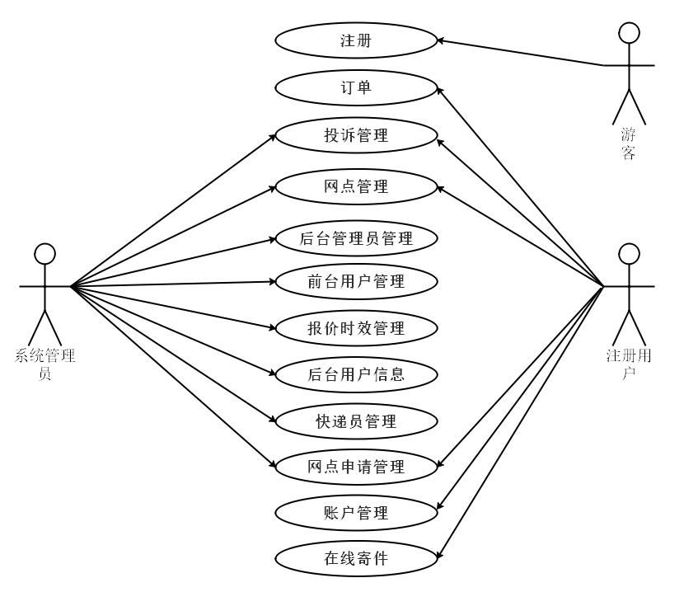

图3-1 系统总体用例图

## 2.3各模块功能描述

1.游客用例描述表，如表3-1所示。

表3-1游客用例描述表

|  |  |
| --- | --- |
| 用例名称 | 游客用例 |
| 用例标识号 | 1 |
| 参与者 | 游客 |
| 简要说明 | 管理员登陆该系统，成功登陆后可以实现以下信息：注册会员。 |
| 前置条件 | 1. 游客已经成功注册以及成功录入在系统中。 2. 物流管理系统已经开始运行 |
| 后置条件 | 游客打开物流管理系统 |

表3-1 （续）

|  |  |
| --- | --- |
| 基本操作流程 | 1a.游客打开登陆系统页面  1b.系统检测游客的账号密码是否存在，如果存在并且账号密码均正确，则进入游客页面，如果未注册或账号密码错误则不会进入并给出对应的提示信息。  1c.在进入页面后可利用触发器点击对应的界面，注册会员页面操作。 |

2.订单用例描述表，如表3-2所示。

表3-2 订单用例描述表

|  |  |
| --- | --- |
| 用例名称 | 用户用例 |
| 用例标识号 | 2 |
| 参与者 | 用户 |
| 简要说明 | 用户可以登陆系统，成功登陆后可以查看快递状态，如已下单（寄出）、待签收（签收）。 |
| 前置条件 | 1.用户已经成功注册以及成功登录系统中。  2.物流系统已经开始运行 |
| 后置条件 | 用户打开物流系统 |
| 基本操作流程 | 1a.用户打开登陆系统页面并且输入账号密码验证码等基本信息  1b.系统检测用户的账号密码是否存在，如果存在并且账号密码均正确，则进入用户页面，如果未注册或账号密码错误则不会进入并给出对应的提示信息。  1c.在进入页面后可以进行订单操作。 |

1. 投诉管理用例描述表，如表3-3所示。

表3-3 订单用例描述表

|  |  |
| --- | --- |
| 用例名称 | 投诉管理 |
| 用例标识号 | 3 |
| 参与者 | 系统管理员、注册用户 |
| 简要说明 | 管理员或者注册用户登陆该系统，成功登陆后可以管理员可以是实现，注册用户可以进行投诉。 |
| 前置条件 | 1.用户已经成功注册以及成功登录系统。  2.物流系统已经开始运行 |
| 后置条件 | 用户打开物流系统 |
| 基本操作流程 | 1a.用户或者系统管理员打开登陆系统页面并且输入账号密码验证码等基本信息  1b.系统检测账号密码是否存在，如果存在并且账号密码均正确，则进入用户或者管理员页面，如果未注册或账号密码错误则不会进入并给出对应的提示信息。  1c.在进入页面后可以进行操作投诉操作。 |

4.网点管理用例描述表，如表3-4所示。

表3-4 网点管理用例描述表

|  |  |
| --- | --- |
| 用例名称 | 网点管理 |
| 用例标识号 | 4 |
| 参与者 | 系统管理员、注册用户 |
| 简要说明 | 管理员或者注册用户登陆该系统，成功登陆后可以管理员可以实现，注册用户可以查看网点所在区域。 |
| 前置条件 | 1.用户已经成功注册以及成功登录系统。管理员成功登录。  2.物流系统已经开始运行 |
| 后置条件 | 用户打开物流系统 |
| 基本操作流程 | 1a.用户或者系统管理员打开登陆系统页面并且输入账号密码验证码等基本信息  1b.系统检测账号密码是否存在，如果存在并且账号密码均正确，则进入用户或者管理员页面，如果未注册或账号密码错误则不会进入并给出对应的提示信息。  1c.在进入页面后可以进行查看网点操作。 |

5.后台管理员管理用例描述表，如表3-5所示。

表3-5 后台管理员管理用例描述表

|  |  |
| --- | --- |
| 用例名称 | 后台管理员管理 |
| 用例标识号 | 5 |
| 参与者 | 系统管理员 |
| 简要说明 | 管理员登录该系统，成功登录后可以进行管理员的增删改查。 |
| 前置条件 | 1. 管理员成功登录 2. 物流系统已经开始运行 |
| 后置条件 | 用户打开物流系统 |
| 基本操作流程 | 1a.系统管理员打开登录界面并且输入账号密码验证码等基本信息  1b.系统检测账号密码是否存在，如果存在并且账号密码均正确，则进入管理员页面，如果账号密码错误则不会进入并给出对应的提示信息。  1c.在进入页面后可以进行管理员信息增删改查操作。 |

6.前台用户管理用例描述表，如表3-6所示。

表3-6 前台用户管理用例描述表

|  |  |
| --- | --- |
| 用例名称 | 前台用户管理 |
| 用例标识号 | 6 |
| 参与者 | 系统管理员 |

表3-6 （续）

|  |  |
| --- | --- |
| 简要说明 | 管理员登录该系统，成功登录后可以对前台用户信息进行增删改查。 |
| 前置条件 | 1.管理员成功登录  2.物流系统已经开始运行 |
| 后置条件 | 用户打开物流系统 |
| 基本操作流程 | 1a.系统管理员打开登录界面并且输入账号密码验证码等基本信息。  1b.系统检测账号密码是否存在，如果存在并且账号密码均正确，则进入管理员页面，如果账号密码错误则不会进入并给出对应的提示信息。 |

7.报价时效管理用例描述表，如表3-7所示。

表3-7 前台用户管理用例描述表

|  |  |
| --- | --- |
| 用例名称 | 报价时效管理 |
| 用例标识号 | 7 |
| 参与者 | 系统管理员 |
| 简要说明 | 管理员登录该系统，成功登录后可以对报价时效列表进行操作 |
| 前置条件 | 1.管理员成功登录  2.物流系统已经开始运行 |
| 后置条件 | 用户打开物流系统 |
| 基本操作流程 | 1a.系统管理员打开登录界面并且输入账号密码验证码等基本信息  1b.系统检测账号密码是否存在，如果存在并且账号密码均正确，则进入管理员页面，如果账号密码错误则不会进入并给出对应的提示信息。  1c.在进入页面后可以对报价时效列表进行增删改查操作。 |

8.后台用户信息用例描述表，如表3-8所示。

表3-8 后台用户信息用例描述表

|  |  |
| --- | --- |
| 用例名称 | 后台用户信息用例描述表 |
| 用例标识号 | 8 |
| 参与者 | 系统管理员 |
| 简要说明 | 管理员登录该系统，成功登录后可以对角色信息进行操作 |
| 前置条件 | 1.管理员成功登录  2.物流系统已经开始运行 |
| 后置条件 | 用户打开物流系统 |

表3-8 （续）

|  |  |
| --- | --- |
| 基本操作流程 | 1a.系统管理员打开登录界面并且输入账号密码验证码等基本信息  1b.系统检测账号密码是否存在，如果存在并且账号密码均正确，则进入管理员页面，如果账号密码错误则不会进入并给出对应的提示信息。  1c.在进入页面后可以对角色信息进行操作。 |

9.快递员管理用例描述表，如表3-9所示。

表3-9 快递员管理用例描述表

|  |  |
| --- | --- |
| 用例名称 | 快递员管理用例描述表 |
| 用例标识号 | 9 |
| 参与者 | 系统管理员 |
| 简要说明 | 管理员登录该系统，成功登录后可以对快递员信息进行操作 |
| 前置条件 | 1.管理员成功登录 2.物流系统已经开始运行 |
| 后置条件 | 用户打开物流系统 |
| 基本操作流程 | 1a.系统管理员打开登录界面并且输入账号密码验证码等基本信息  1b.系统检测账号密码是否存在，如果存在并且账号密码均正确，则进入管理员页面，如果账号密码错误则不会进入并给出对应的提示信息。  1c.在进入页面后可以对快递员信息进行增删改查操作。 |

10.网点申请管理用例描述表，如表3-10所示。

表3-10 网点申请管理用例描述表

|  |  |
| --- | --- |
| 用例名称 | 网点申请管理用例描述表 |
| 用例标识号 | 10 |
| 参与者 | 系统管理员、注册用户 |
| 简要说明 | 管理员登录该系统，成功登录后可以对网点申请信息进行操作。用户登录该系统，成功登录后可以申请网点。 |
| 前置条件 | 1.管理员成功登录  2.物流系统已经开始运行 |
| 后置条件 | 用户打开物流系统 |
| 基本操作流程 | 1a.系统管理员或者用户打开登录界面并且输入账号密码验证码等基本信息  1b.系统检测账号密码是否存在，如果存在并且账号密码均正确，则进入管理员或者用户页面，如果账号密码错误则不会进入并给出对应的提示信息。 |

11.账户管理用例描述表，如表3-11所示。

表3-11 账户管理用例描述表

|  |  |
| --- | --- |
| 用例名称 | 账户管理用例描述表 |
| 用例标识号 | 11 |
| 参与者 | 注册用户 |
| 简要说明 | 用户登录该系统，成功登录后可以进行用户信息的填写 |
| 前置条件 | 1. 用户成功登录 2.物流系统已经开始运行 |
| 后置条件 | 用户打开物流系统 |
| 基本操作流程 | 1a.用户打开登录界面并且输入账号密码验证码等基本信息  1b.系统检测账号密码是否存在，如果存在并且账号密码均正确，则进入用户页面，如果账号密码错误则不会进入并给出对应的提示信息。  1c.用户在进入页面后可以进行用户信息操作。 |

12.在线寄件用例描述，如表3-12所示。

表3-12 在线寄件用例描述表

|  |  |
| --- | --- |
| 用例名称 | 在线寄件用例描述表 |
| 用例标识号 | 12 |
| 参与者 | 注册用户 |
| 简要说明 | 用户登录该系统，成功登录后可以进行在线寄件操作 |
| 前置条件 | 1.用户成功登录  2.物流系统已经开始运行 |
| 后置条件 | 用户打开物流系统 |
| 基本操作流程 | 1a.用户打开登录界面并且输入账号密码验证码等基本信息  1b.系统检测账号密码是否存在，如果存在并且账号密码均正确，则进入用户页面，如果账号密码错误则不会进入并给出对应的提示信息。  1c.用户在进入页面后可以进行在线寄件操作。 |

## 2.4 非功能需求分析

（1）系统的实用性

基于Spring Boot的在线寄查快递物流系统在非功能需求方面需要考虑诸如性能、可靠性、安全性、可扩展性等方面的问题。在这些方面保证系统的高水平，进一步提升系统的实用性，通过保证系统在性能、可靠性、安全性和可扩展性等方面的高水平，可以进一步提高在线寄查快递物流系统的实用性，为用户提供高效、便捷、安全、可靠的服务体验。

（2）系统的安全性

基于Spring Boot的在线寄查快递物流系统在非功能需求方面需要考虑安全性问题。为了确保系统的安全性，需要采取一系列措施来保障用户信息和交易数据的安全性和可信度。

（3）系统的稳定性

为了保证系统的稳定性，需要考虑这几个方面，高可用性：系统应该具备高可用性，这意味着即使出现故障或者宕机等情况，系统仍然能够继续提供服务。可以采用集群化部署、负载均衡、容错设计等措施，来增强系统的可靠性和稳定性，安全性：系统应当具有优秀的安全性，包括防止未经授权的访问、保护用户数据隐私等方面。可以采用身份认证、授权管理、数据加密等措施来保障系统的安全性。

（4）系统的开放性

开放性指的是系统能够与其他系统或者服务进行互动，并提供开放接口给第三方使用，以实现更多的功能和应用场景，为了保证系统的开放性，在设计和开发系统时需要考虑，接口设计：系统应该提供良好的接口设计，使得第三方可以轻松地调用系统的API接口。接口应该具有良好的可读性、可维护性和可扩展性，对于不同的需求可以提供不同的接口类型和版本，接入安全：由于系统是对外开放的，因此需要考虑接入的安全问题。系统应该采用身份认证和授权机制，确保只有经过验证的用户或服务才可以访问系统的接口，总之，基于SpringBoot的在线寄查快递物流系统需要考虑开放性这一非功能需求，以实现更加灵活、智能、高效的服务。系统设计时应该注意接口设计、接入安全、数据格式、文档和示例以及开放标准等方面，从而为第三方开发者提供友好的开发环境和优质的服务[19]。

## 2.5 本章小结

本章详细介绍了，本系统的需求分析，分别从经济、技术等方面进行了分析，随后进行了功能和非功能进行了分析，详细介绍了各角色的用例图和用例分析表。

# 第三章 系统概要设计

在系统设计中，需要考虑到数据安全性和隐私保护问题。可采取加密存储、访问控制等手段，确保用户数据的安全性和机密性。同时建立监控和备份机制，及时发现并解决系统运行中出现的问题，大幅提高系统的可靠性和稳定性。

## 3.1 系统架构

整个系统通过采用三层架构，将系统的不同部分进行分层，每个层次都有明确的职责和功能，从而实现了系统的高内聚、低耦合。同时，由于采用Spring Boot框架和MyBatis框架等技术，可以提高系统的开发效率和可维护性。另外，通过微服务架构的应用，也可以提高系统的扩展性和灵活性，更好地满足用户需求和特点整个系统架构运行流程如图4-1所示。



图4-1 系统架构运行图

View层：表示层是系统与用户交互的界面，实现了前端页面的展示和响应用户的请求。在该层中，采用HTML、CSS、JavaScript等技术进行开发，通过Ajax技术与后台进行交互。该层主要负责用户请求的接收和响应，并将请求传递给业务逻辑层处理。

Controller层：负责处理来自前端界面的请求并返回相应的响应。在基于SpringBoot的在线寄查快递物流系统中，Controller层主要包括以下几个方面的工作，接收请求，接收请求调用服务，数据封装。

Service层：业务逻辑层是系统的核心部分，主要负责业务逻辑的处理和管理。在该层中，采用Spring Boot框架进行开发，实现各项业务功能。同时，为了提高系统的扩展性和灵活性，可以采用微服务架构，将不同的功能模块拆分成独立的服务，通过API接口进行调用。

Dao层：数据访问层负责对数据库的访问和操作，是数据持久化的关键部分。在该层中，采用MyBatis框架进行开发，实现对数据库的增删改查等操作[20]。

## 3.2 系统功能模块设计

每个模块之间通过API接口进行交互和通信。在实现时应该考虑到各个模块之间的依赖关系和耦合度，采用松散耦合、高内聚的设计原则。同时需要加强对安全性、稳定性、可扩展性等方面的考虑，以确保系统能够稳定运行，满足用户需求。

因此物流系统需要具备前台功能和后台功能，其中，前台功能实现以下功能，用户注册、用户登录、在线寄件、订单管理、网点查询、网点申请、投诉和实名认证。后台管理员管理、网点管理、前台用户管理、投书管理和系统设置。系统功能模块图如图4-2所示。

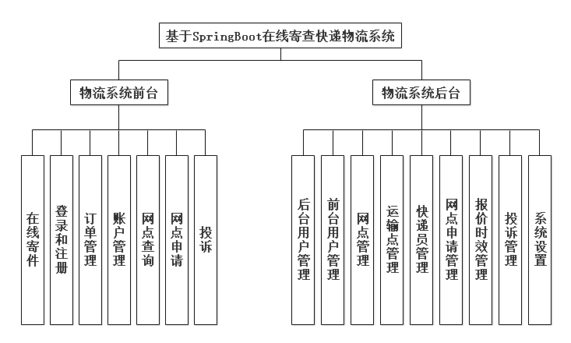

图4-2 系统功能模块图

## 3.3 数据库设计

基于SpringBoot的在线寄查快递物流系统需要进行合理的数据库设计，以存储和管理用户、包裹、物流跟踪、支付结算等相关信息。数据库设计是系统开发的重要组成部分，对系统的稳定性、可扩展性和维护性等方面都有着重要的影响，在设计数据库时，应该考虑到系统的功能需求和业务规则，根据数据之间的关系来确定表结构和字段属性。同时，还需要考虑到数据的安全性和隐私保护问题，采取加密存储、访问控制等手段，确保用户数据的安全性和机密性。

### 3.3.1 数据库概念设计

基于Spring Boot的在线寄查快递物流系统需要设计数据库来存储用户、订单、物流信息等数据。在进行数据库概念设计时，需要考虑实体及其属性，以及实体之间的关联关系。

　　(1) 实体 (entity)

　　是指具有独立存在和属性的对象或事物，可以用来表示现实世界中的某个概念或对象。例如，在基于SpringBoot的在线寄查快递物流系统中，用户、订单、地址等都是实体。

　　(2) 联系 (relationship)

　　联系是指不同实体之间的关联关系，它描述了这些实体之间如何相互作用和相互依赖。常见的数据库联系类型包括一对一联系、一对多联系和多对多联系。一对一联系表示两个实体之间只存在唯一的联系；一对多联系表示一个实体可以与多个其他实体建立联系；多对多联系表示多个实体之间可以相互建立联系。在数据库设计中，正确定义联系非常重要，因为它决定了数据如何被存储、检索和使用。

概念模型是对信息世界建模，所以概念模型应该能够方便、准确地表示信息世界中的常用概念。概念模型的表示方法很多，其中最为常用的是P.P.S.Chen于1976年提出的实体，联系方法(Entity-Relationship Approach)简记为E-R表示法)。该方法用E-R图来描述现实世界的概念模型，称为实体-联系模型，简称E-R模型。根据数据流程分析，绘制物流系统的全局E-R模型如图4-3所示。

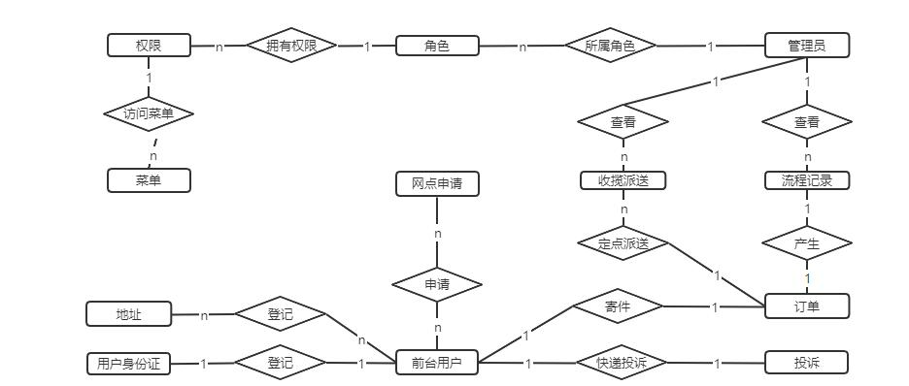

图4-3 物流系统全局E-R图

根据系统分析的主要实体有：用户、管理员、身份证信息、网点、订单、投诉、收揽派件、角色和寄件。各个实体具体的描述属性图如下（实体属性在下图中并没有全部给出，因为属性过多的原因）。

1.通用实体，如图4-4所示。

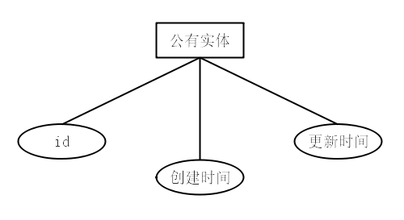

图4-4 公有实体图

2.收揽派送实体，如图4-5所示。

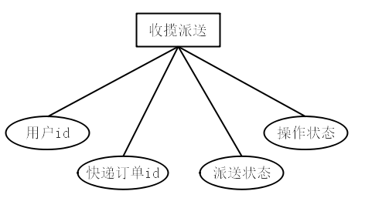

图4-5 收揽派送实体图

3. 日志实体，如图4-6所示。

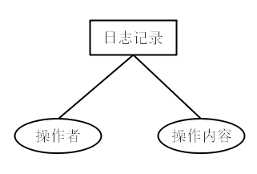

图4-6 日志实体图

4.订单验证日志实体，如图4-7所示。

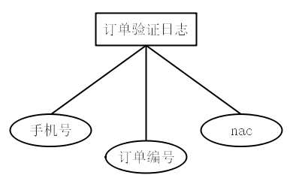

图4-7 订单验证日志实体图

5. 流程记录实体，如图4-8所示。

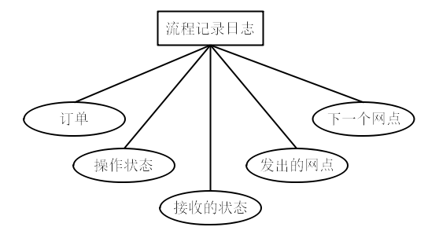

图4-8 流程记录实体图

6. 后台角色实体，如图4-9所示。

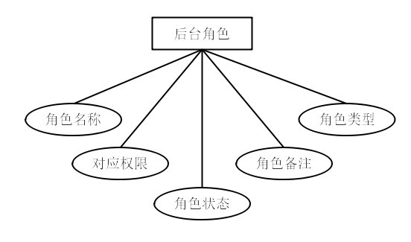

图4-9 后台角色实体图

### 3.3.2 数据库逻辑设计

在进行逻辑设计时，需要充分考虑用户需求和应用场景，选择合适的数据模型和DBMS产品，并根据需求确定表结构、键约束、索引和视图等，实现数据的高效存储、检索和管理。同时，逻辑设计还需要充分考虑安全性和一致性约束，确保数据不被未授权的访问和篡改，保证业务流程的正确性和有效性。通过有效地逻辑设计，可以构建出可靠、高效、易于维护的数据库系统，满足用户需求并提升企业竞争力

本系统数据库名称为adb_express_managementst，数据库中包括：

1.用户表（ylrc_user）

2.角色和菜单的关联表(ylrc_role_authorities)

3.角色表(ylrc_role)

4.流程记录表（ylrc_process_records）

5.订单验证日志记录表(ylrc_order_auth)

6.后台操作日志表(ylrc_operater_log)

7.菜单表（ylrc_operater_log）

8.前台用户身份证表(ylrc_home_user_id_card)

9.前台用户表(ylrc_home_user)

10.快递订单表(ylrc_express_mail_order)

11.投诉表(ylrc_complaint)

12.收揽派送表(ylrc_buy_off)

重点表数据结构如下：

（1）用户表(ylrc_user)，存储用户信息，如表4-1所示。

表4-1 用户表

|  |  |  |  |  |
| --- | --- | --- | --- | --- |
| 列名 | 数据类型 | 主键 | 是否空 | 说明 |
| id | bigint(20) | Y | N | id |
| create_time | datetime | N | N | 创建时间 |
| update_time | datetime | N | N | 更新时间 |
| head_pic | varchar(128) | N | Y | 头像 |
| mobile | varchar(12) | N | Y | 电话 |
| password | varchar(32) | N | N | 密码 |
| sex | int(11) | N | Y | 性别，默认未知 |
| status | int(11) | N | Y | 状态，默认可用 |
| username | varchar(18) | N | N | 登录名 |
| role_id | bigint(20) | N | Y | 用户所属角色 |
| user_type | int(11) | N | Y | 后台用户类型 |

表4-1 （续）

|  |  |  |  |  |
| --- | --- | --- | --- | --- |
| address | varchar(255) | N | Y | 所在省市区 |
| branch_type | int(11) | N | Y | 网点类型 |
| office_address | varchar(255) | N | Y | 办公地址 |
| id_card | varchar(255) | N | Y | 身份证号 |
| longitude_and_latitude | varchar(255) | N | Y | 百度地图经纬度 |
| branch_id | bigint(20) | N | Y | 快递员所属网点 |

（2）权限表（ylrc_role_authorities），存储权限表信息，如表4-2所示。

表4-2 权限表

|  |  |  |  |  |
| --- | --- | --- | --- | --- |
| 列名 | 数据类型 | 主键 | 是否空 | 说明 |
| role_id | bigint(20) | N | N | 角色id |
| authorities_id | bigint(20) | N | N | 菜单id |

（3）角色表(ylrc_role)，存储角色信息，如表4-3所示。

表4-3 角色表

|  |  |  |  |  |
| --- | --- | --- | --- | --- |
| 列名 | 数据类型 | 主键 | 是否空 | 说明 |
| id | bigint(20) | Y | N | id |
| create_time | datetime | N | N | 创建时间 |
| update_time | datetime | N | N | 更新时间 |
| name | varchar(18) | N | N | 角色名称 |
| remark | varchar(128) | N | Y | 角色备注 |
| status | int(11) | N | Y | 角色状态，默认可用 |
| role_type | int(11) | N | Y | 角色类型 |

（4）流程记录表(ylrc_process_records)，存储流程记录信息，如表4-4所示。

表4-4 流程记录表

|  |  |  |  |  |  |
| --- | --- | --- | --- | --- | --- |
| 列名 | 数据类型 | | 主键 | 是否空 | 说明 |
| id | bigint(20) | | Y | N | id |
| create_time | datetime | | N | N | 创建时间 |
| update time | | datetime | N | N | 更新时间 |

表4-4 （续）

|  |  |  |  |  |
| --- | --- | --- | --- | --- |
| operation | int(11) | N | Y | 操作状态，默认没有操作再次运输 |
| travel positio  n | int(11) | N | Y | 运输接受状态 |
| Express_mail_order_id | bigint(20) | N | Y | 订单 |
| next_branch_id | bigint(20) | N | Y | 下一个前往的网点 |
| Received_branch_id | bigint(20) | N | Y | 发出的网点 |

（5）订单验证日志记录表（ylrc_order_auth），存储订单验证日志记录信息

，如表4-5所示。

表4-5 订单验证日志表

|  |  |  |  |
| --- | --- | --- | --- |
| 列名 | 数据类型 | 是否空 | 说明 |
| id | bigint(20) | N | id |
| create_time | datetime | N | 创建时间 |
| update_time | datetime | N | 更新时间 |
| mac | archar(32) | Y | Mac |
| Order_sn | archar(18) | N | 订单编号 |
| phone | archar(12) | N | 手机号 |

（6）后台操作日志记录表(ylrc_operater_log)，存储后台操作日志记录信息

，如表4-6所示。

表4-6 后台操作日志记录表

|  |  |  |  |  |
| --- | --- | --- | --- | --- |
| 列名 | 数据类型 | 主键 | 是否空 | 说明 |
| id | bigint(20) | Y | N | id |
| create_time | datetime | N | N | 创建时间 |
| update_time | datetime | N | N | 更新时间 |
| content | Varchar(128) | N | N | 操作内容 |
| operator | Varchar(18) | N | N | 操作者 |

（7）菜单表（ylrc_menu），存储菜单信息，如表4-7所示。

表4-7 菜单表

|  |  |  |  |  |
| --- | --- | --- | --- | --- |
| 列名 | 数据类型 | 主键 | 是否空 | 说明 |
| id | bigint(20) | Y | N | id |
| create_time | datetime | N | N | 创建时间 |
| update_time | datetime | N | N | 更新时间 |
| name | varchar(18) | N | N | 菜单名称 |
| url | varchar(128) | N | Y | 菜单父分类 |
| icon | varchar(32) | N | Y | 菜单url |
| sort | int(11) | N | N | 菜单图标 |
| parent_id | bigint(20) | N | Y | 菜单顺序，默认升序排列，默认是0 |
| is_bitton | bit(1) | N | N | 是否按钮 |
| is_show | bit(1) | N | N | 是否显示 |

（8）前台用户信息身份证表(ylrc_home_user_id_card)，存储前台用户信息身份证信息，如表4-8所示。

表4-8 前台用户信息身份证表

|  |  |  |  |  |
| --- | --- | --- | --- | --- |
| 列名 | 数据类型 | 主键 | 是否空 | 说明 |
| id | bigint(20) | Y | N | id |
| create_time | datetime | N | N | 创建时间 |
| update_time | datetime | N | N | 更新时间 |
| id_card | varchar(255) | N | N | 身份证号 |
| name | varchar(255) | N | N | 姓名 |
| sex | int(11) | N | N | 性别 |
| home_user_id | bigint(20) | N | Y | 所属用户 |

（9）前台用户表(ylrc_home_user)，前台用户信息，如表4-9所示。

表4-9 前台用户表

|  |  |  |  |  |
| --- | --- | --- | --- | --- |
| 列名 | 数据类型 | 主键 | 是否空 | 说明 |
| id | bigint(20) | Y | N | id |

表4-9 （续）

|  |  |  |  |  |
| --- | --- | --- | --- | --- |
| create_time | datetime | N | N | 创建时间 |
| update_time | datetime | N | N | 更新时间 |
| address | varchar(255) | N | Y | 地址（省市区） |
| birthday | date | N | Y | 生日 |
| mobile | varchar(255) | N | N | 手机号 |
| name | varchar(255) | N | Y | 用户名 |
| password | varchar(255) | N | N | 密码 |
| sex | int(11) | N | Y | 性别 |
| email | varchar(255) | N | N | 邮箱 |
| status | int(11) | N | Y | 用户状态，默认可用 |
| detailed_address | varchar(255) | N | Y | 详细地址 |

（10）快递订单表(ylrc_express_mail_order)，存储快递订单信息，如表4-10。

表4-10 快递订单表

|  |  |  |  |  |
| --- | --- | --- | --- | --- |
| 列名 | 数据类型 | 主键 | 是否空 | 说明 |
| id | bigint(20) | Y | N | id |
| create_time | datetime | N | N | 创建时间 |
| update_time | datetime | N | N | 更新时间 |
| item_type | varchar(70) | N | N | 物品类型 |
| item_weight | double | N | N | 物品重量 |
| order_status | int(11) | N | Y | 订单状态，默认下单 |
| payment_method | int(11) | N | N | 付款方式 |
| pick_up_time | datetime | N | Y | 取货时间 |
| recipients_addres | varchar(70) | N | N | 收件人地址 |
| recipients_full_address | varchar(30) | N | N | 收件人省市区 |

表4-10 （续）

|  |  |  |  |  |
| --- | --- | --- | --- | --- |
| recipients_landline_number | varchar(18) | N | Y | 收件人座机号码 |
| recipients_mobile | varchar(12) | N | Y | 收件人电话 |
| recipients_name | varchar(20) | N | N | 收件人姓名 |
| remark | varchar(266) | N | Y | 备注 |
| send_address | varchar(70) | N | N | 寄件人详细地址 |
| send_full_address | varchar(30) | N | N | 寄件人省市区 |
| sender_email | varchar(80) | N | N | 寄件人邮箱 |
| sender_landline_number | varchar(18) | N | Y | 寄件人手机号码 |
| sender_mobile | varchar(12) | N | Y | 寄件人电话 |
| sender_name | varchar(20) | N | N | 寄件人姓名 |
| waybill_number | varchar(30) | N | N | 运单编号 |
| home_user_id | bigint(20) | N | Y | 用户 |

（11）投诉表(ylrc_complaint)，存储投诉信息，如表4-11所示

表4-11 投诉表

|  |  |  |  |  |
| --- | --- | --- | --- | --- |
| 列名 | 数据类型 | 主键 | 是否空 | 说明 |
| id | bigint(20) | Y | N | Id |
| create_time | datetime | N | N | 创建时间 |
| update_time | datetime | N | N | 更新时间 |
| content | varchar(255) | N | Y | 投诉内容 |
| home_user_type | int(11) | N | Y | 寄件人还是收件人 |
| mobile | varchar(255) | N | Y | 投诉人电话 |
| name | varchar(255) | N | Y | 投诉人名字 |
| status | int(11) | N | Y | 投诉状态，0未受理，1已受理 |

表4-11 （续）

|  |  |  |  |  |
| --- | --- | --- | --- | --- |
| waybill_number | varchar(255) | N | Y | 运单编号 |
| home_user_id | bigint(20) | N | Y | 投诉人 |

（12）收揽派送表(ylrc_buy_off)，存储前台用户信息身份证信息，如表4-12所示。

表4-12 收揽派送表

|  |  |  |  |  |
| --- | --- | --- | --- | --- |
| 列名 | 数据类型 | 主键 | 是否空 | 说明 |
| id | bigint(20) | Y | N | Id |
| create_time | datetime | N | N | 创建时间 |
| update_time | datetime | N | N | 更新时间 |
| operation | int(11) | N | Y | 操作状态 |
| status | int(11) | N | Y | 状态 |
| buy_off_express_mail_order_id | bigint(20) | N | Y | 订单 |
| buy_off_user_id | bigint(20) | N | Y | 用户 |

## 3.4本章小结

本章首先本系统的主要框架进行了详细的介绍，其次主要功能有哪些并且对他们各个功能进行了详细的描述，再次对部分功能的实体图进行了详细的介绍，最后对系统所用的数据库表进行了详细介绍。

# 第四章 系统详细设计与实现

本章将介绍基于SpringBoot框架的在线寄查快递物流系统的系统实现过程，主要任务是将前几章节中所讲述的系统需求分析和架构设计等方案落地实现，针对其内部的功能和程序流程，画出相应的时序图、流程图来展示。

## 4.1 用户管理的设计与实现

管理员在登录后可以对用户信息进行管理，进入用户管理页面后，以修改功能为例，管理员选择需要修改的用户，输入需要修改的信息并点击提交，前端获取表单内的数据封装成对象，通过Ajax技术发送到后台控制器，后台的接口首先进行查询，查询对应的用户信息是否存在，如果不存在，那么直接返回，浏览器弹出报错框：“信息不存在，修改失败”，如果信息存在，将对应的信息发送到数据库，数据库执行update语句修改对应数据，并将结果向上返回到浏览器，如图5-1所示。

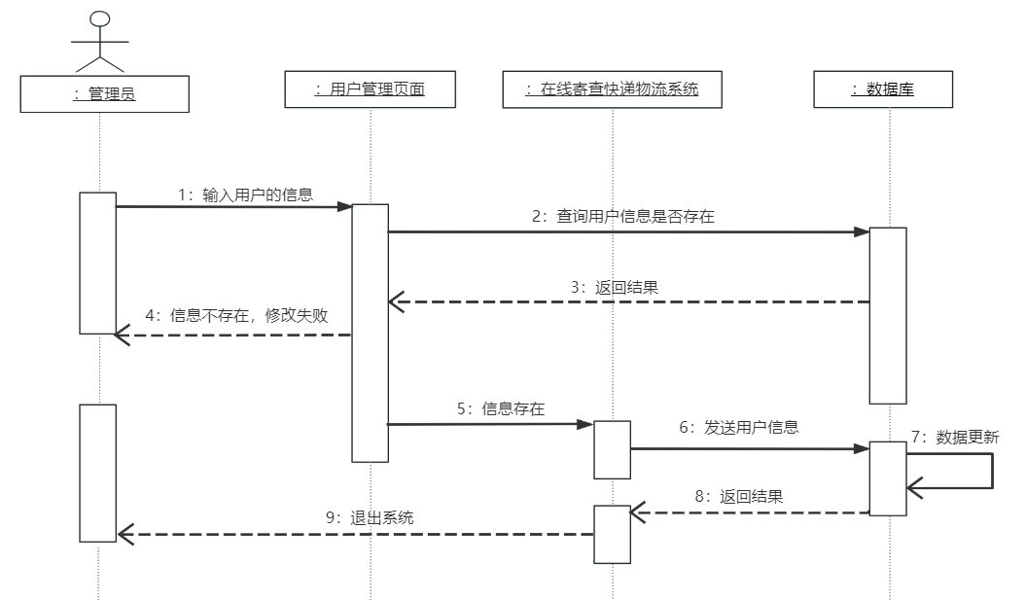

图5-1 用户管理时序图

用户管理页面如下图5-2所示。

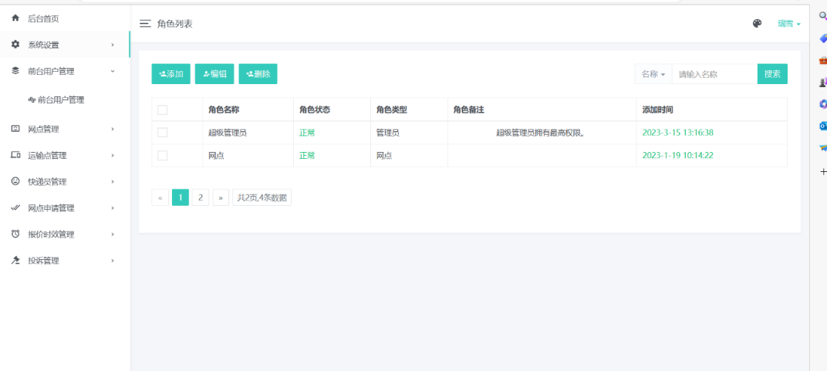

图5-2 用户管理

修改用户信息流程图如图5-3所示。

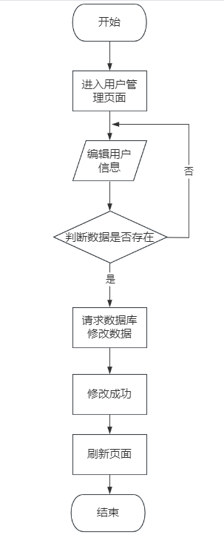

图5-3用户管理流程图

## 4.2 快递员管理的设计与实现

管理员在登录后可以对快递员信息进行管理，进入快递员管理页面后，以删除数据功能为例，管理员选择需要删除的快递员，输入需要删除的信息并点击提交，前端获取表单内的数据封装成对象，通过Ajax技术发送到后台控制器，后台的接口首先进行查询，查询对应的快递员信息是否存在，如果不存在，那么直接返回，浏览器弹出报错框：“信息不存在，删除失败”，如果信息存在，将对应的信息发送到数据库，数据库执行delete语句删除对应数据，并将结果向上返回到浏览器，如图5-4所示。

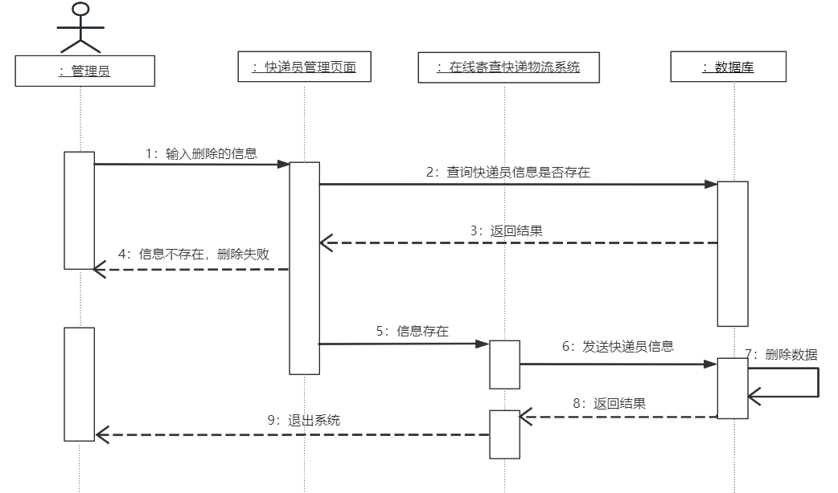

图5-4快递员管理时序图

快递员管理页面如图5-5所示。

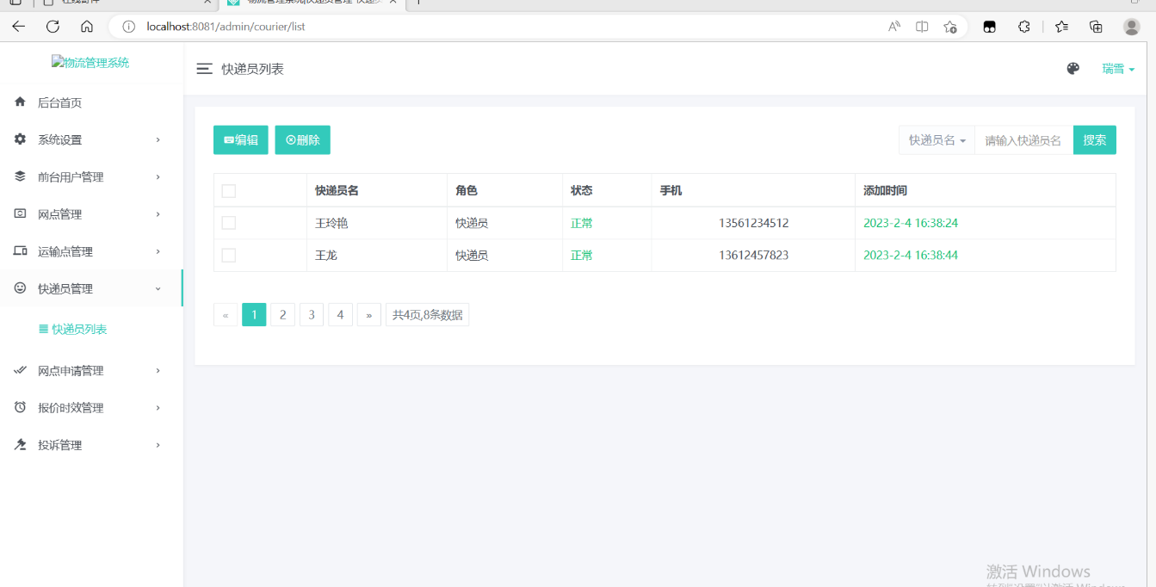

图5-5快递员管理

快递员管理流程图如图5-6所示。

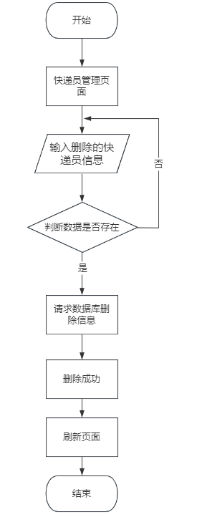

图5-6快递员管理流程图

## 4.3 网点管理的设计与实现

管理员在登录后可以对网点信息进行管理，进入网点管理页面后，以添加数据功能为例，管理员选择需要添加的网点，输入需要添加的信息并点击提交，前端获取表单内的数据封装成对象，通过Ajax技术发送到后台控制器，后台的接口首先进行数据合法性的校验，如果不合法，那么直接返回，浏览器弹出报错框：“xx字段不能为xx，请检查”，如果数据合法存在，将对应的信息发送到数据库，数据库执行insert语句添加对应数据，并将结果向上返回到浏览器，如图5-7所示。

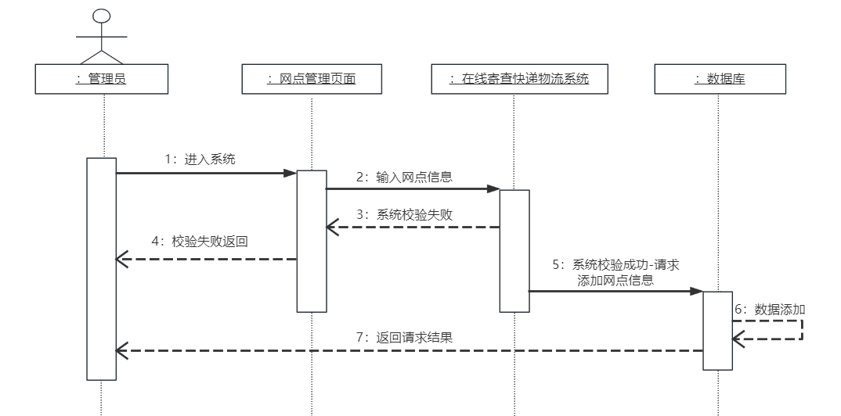

图5-7网点管理时序图

网点管理页面实现效果如图5-8所示。

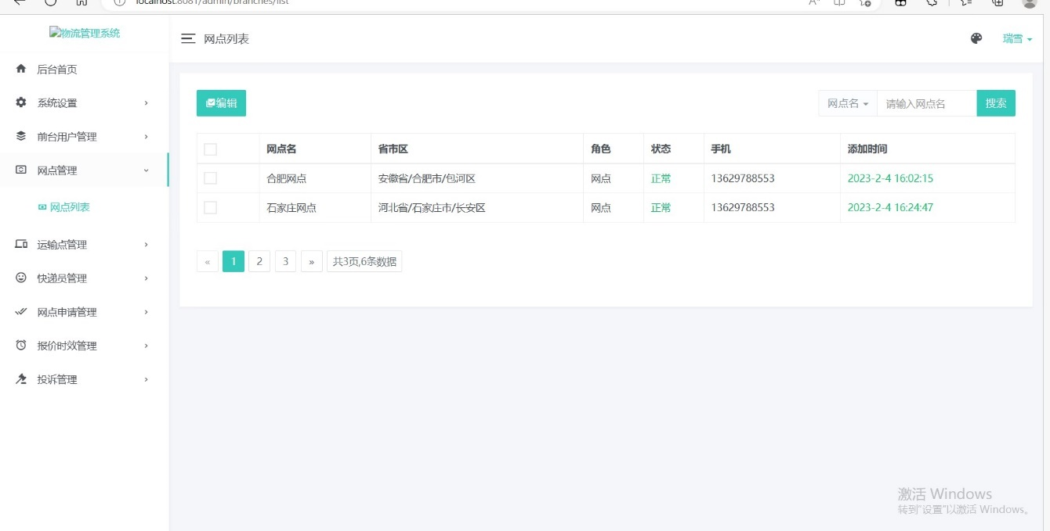

图5-8网点管理

网点管理功能的流程图如图5-9所示。

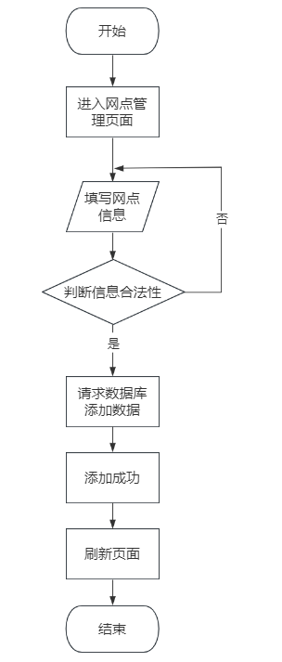

图5-9网点管理流程图

## 4.4 订单管理的设计与实现

管理员在登录后可以对订单信息进行管理，进入订单管理页面后，以查询功能为例，管理员输入或选择需要查询的订单，输入需要查询的信息并点击查询，前端获取表单内的数据封装成对象，通过Ajax技术发送到后台控制器，后台接口接收到相关的参数信息，将对应的信息发送到数据库，数据库执行select语句修改对应数据，并将结果使用利用RowBound语句进行分页处理，然后再向上返回到浏览器，如图5-10所示。

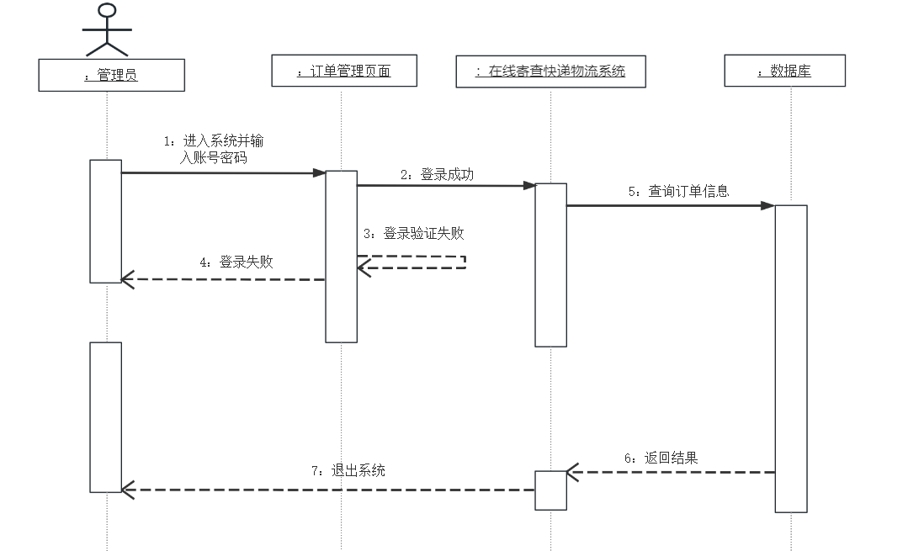

图5-10订单管理时序图

订单管理模块实现效果如图5-11所示。

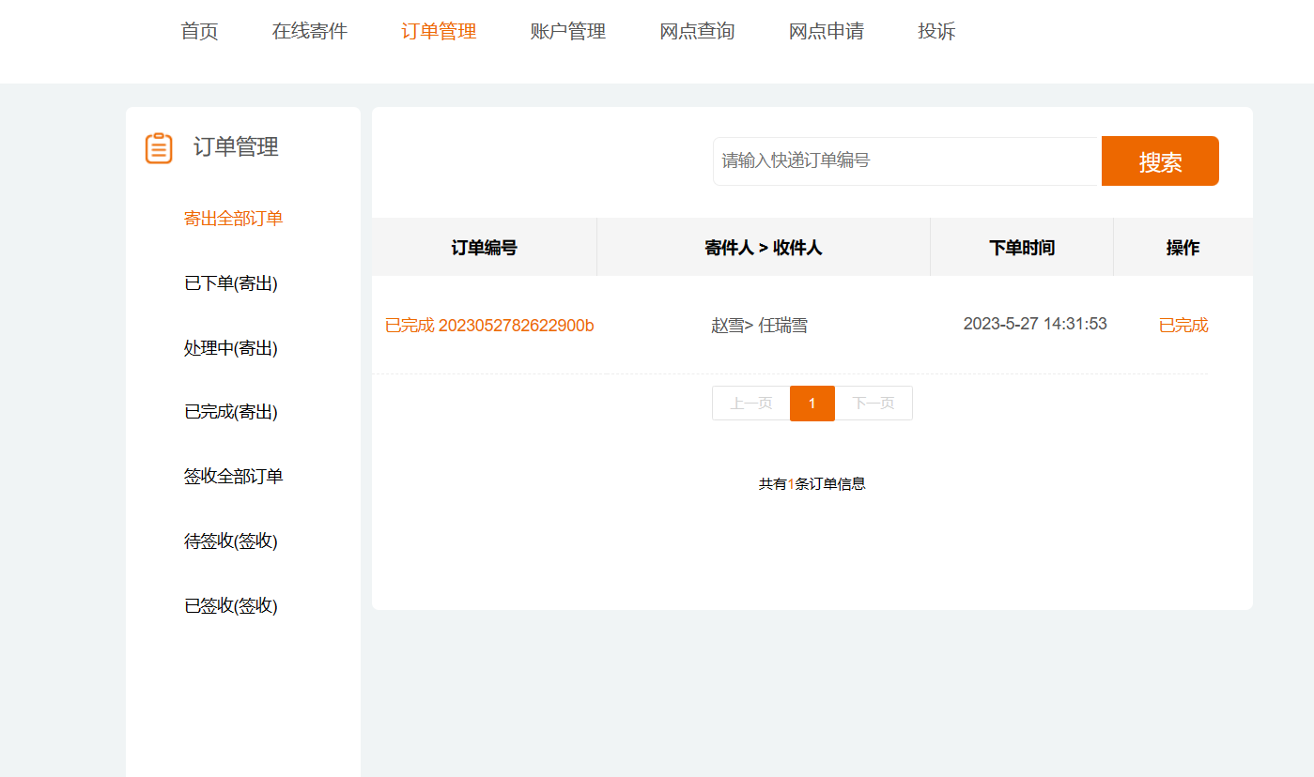

图5-11订单管理

订单管理模块流程图如图5-12所示。

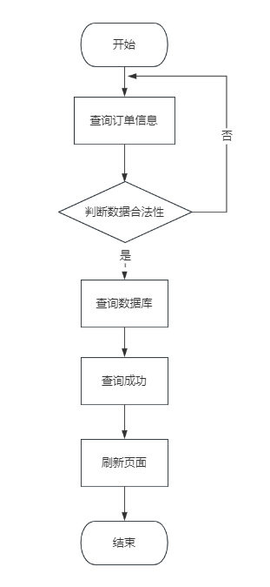

图5-12订单管理流程图

## 4.5 在线寄件的设计与实现

用户在登录后可以进行在线寄件功能，进入在线寄件管理页面后用户输入需要在线寄件的相关信息，输入在线寄件信息并点击提交，前端获取表单内的数据封装成对象，通过Ajax技术发送到后台控制器，后台的接口首先进行数据合法性的校验，如果不合法，那么直接返回，浏览器弹出报错框：“xx字段不能为xx，请检查”，如果数据合法存在，将对应的信息发送到数据库，数据库执行insert语句添加对应数据，并将结果向上返回到浏览器，如图5-13所示。

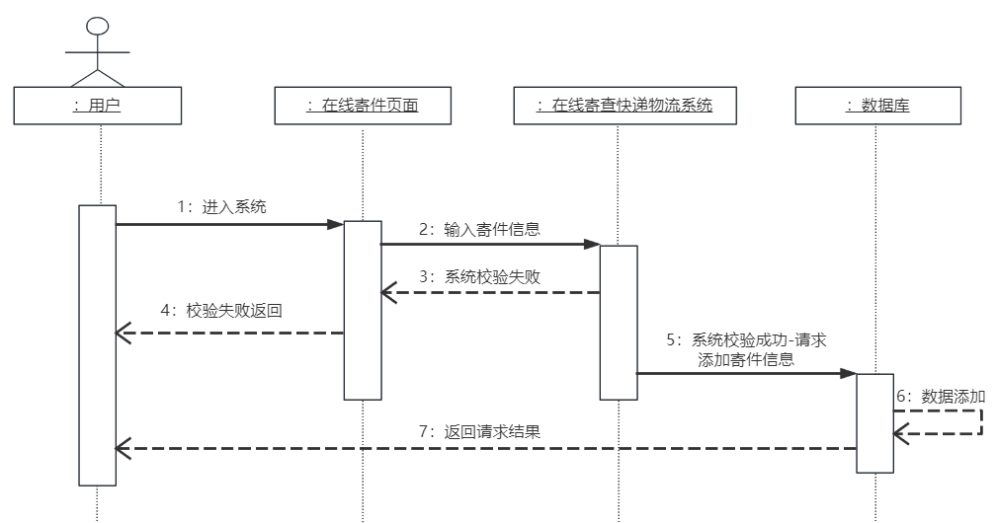

图5-13订单管理时序图

在线寄件功能实现效果如图5-14所示。

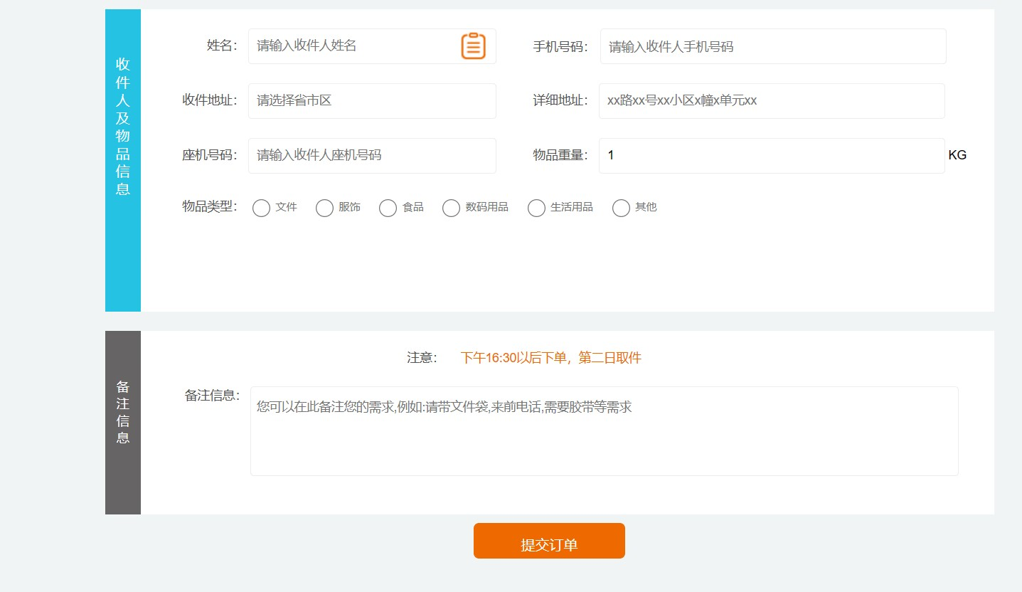

图5-14订单管理

在线寄件功能流程图如图5-15所示。

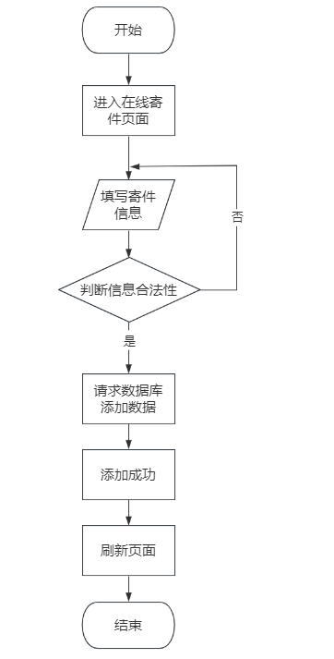

图5-14订单管理流程图

## 4.6 本章小结

本章主要介绍了基于SpringBoot的在线寄查快递系统的系统设计与实现。本章的实现过程中，也遇到了一些挑战和问题，包括前后端数据交互问题、权限控制问题、异常处理问题等，系统通过各种技术手段和工具进行了克服和解决。成功实现了系统的主要功能，并根据系统的逻辑结构和程序设计，画出流程图和时序图。

# 第五章 系统测试

## 5.1 测试的目的与目标

在SpringBoot的在线寄查快递物流系统旨在提供一个方便、高效、安全的快递服务平台，使用户能够轻松地完成快递的寄送和查询。该系统主要包括用户管理、订单管理、快递查询、快递寄送等功能，该系统的目标是为用户提供一站式的快递服务解决方案，让用户享受到更加便捷、高效的快递体验。

## 5.2 测试方法

1.针对单个模块或者函数进行测试，通过检测代码是否符合预期功能来验证系统的正确性和稳定性。

2.将多个模块组合起来进行测试，测试模块之间的接口和交互是否正常，以及整个系统的可靠性和兼容性。

3.对系统的各项功能进行全面测试，包括用户注册、登录、下单、支付、查询、评价等操作，验证系统的可用性和易用性。

4.对系统的性能进行测试，包括并发访问、数据量扩大、响应时间等方面，确保系统具有高效、高可用性。

5.对系统的安全性进行测试，包括身份认证、授权、信息加密、漏洞检测等方面，保证系统具有良好的安全性和防护能力。

6.在把各个模块连接起来的时候，穿越模块接口的数据是否会丢失。

7.一个模块的功能是否会对另一个模块的功能产生不利的影响。

8.各个子功能组合起来，能否达到预期要求的父功能。

9.全局数据结构是否有问题，在测试过程中，我们需要根据测试目标和测试方法制定相应的测试计划和用例，对测试结果进行记录和统计，及时发现和解决问题，并且对测试结果进行分析和总结，为系统优化和改进提供参考。

## 5.3 测试用例

1.登入系统的测试用例。测试结果在表5-系统登录测试用例表中体现，从测试的结果来看与期望结果完全相同,如表5-1所示。

表5-1 登入试用例表

|  |  |  |  |  |  |
| --- | --- | --- | --- | --- | --- |
| 序号 | 操作描述 | 数据 | 期望结果 | 实际结果 | 测试状态 |
| 1 | 输入用户姓名，按“登陆”按钮。 | 用户姓名：1111，  密码为空 | 显示警告信息“用户名或密码误!” | 显示警告信息“用户名或密码误!” | 与期望结果相同 |
| 2 | 输入密码，按“登陆”按钮。 | 用户姓名为空，密码：1111 | 显示警告信息“用户名或密码误!” | 显示警告信息“用户名或密码误!” | 与期望结果相同 |
| 3 | 输入用户姓名和密码，按“登陆”按钮。 | 用户姓名：1，  密 码：1 | 显示警告信息“用户名或密码误!” | 显示警告信息“用户名或密码误” | 与期望结果相同 |
| 4 | 输入用户姓名和密码，按“登陆”按钮。 | 用户名：1111，密 码：1111 | 正确登入到会员操作界面 | 正确登入到会员操作界面 | 与期望结果相同 |

2.网点管理的测试用例，测试结果在表5-2中体现，从测试的结果来看与期望结果完全相同,如表5-2所示。

表5-2 网点管理测试用例表

|  |  |  |  |  |  |
| --- | --- | --- | --- | --- | --- |
| 序号 | 操作描述 | 数据 | 期望结果 | 实际结果 | 测试状态 |
| 1 | 网点申请查询 | 输入网点名称 | 返回显示 | 返回显示 | 与期望结果相同 |
| 2 | 网点通过 | 勾选通过 | 已通过 | 已通过 | 与期望结果相同 |
| 3 | 网点驳回 | 勾选驳回 | 已通过 | 已通过 | 与期望结果相同 |

3.运输点管理测试用例，表测试结果在表5-3中体现，从测试的结果来看与期望结果完全相同,如表5-3所示。

表5-3 运输点管理测试用例表

|  |  |  |  |  |  |
| --- | --- | --- | --- | --- | --- |
| 序号 | 操作描述 | 数据 | 期望结果 | 实际结果 | 测试状态 |
| 1 | 运输点查寻 | 输入宣武 | 返回显示 | 返回显示 | 与期望结果相同 |
| 2 | 运输点编辑 | 不勾选 | 无法进行操作 | 无法进行操作 | 与期望结果相同 |
| 3 | 运输点删除 | 勾选删除 | 删除成功 | 删除成功 | 与期望结果相同 |

## 5.4 测试结论

把经过测试，基于SpringBoot的在线寄查快递物流系统表现出了较高的稳定性和可靠性。在单元测试中，各个模块和函数的功能都能够正常运行，没有发现明显的错误和异常情况。在集成测试中，系统的各项功能之间的接口和交互也能够正常通信和协调，整个系统的兼容性和可靠性较高，在功能测试方面，用户可以通过网页或APP进行注册、登录、下单、支付、查询、评价等操作，操作简单方便，界面友好易用。用户在进行查询和下单时，可以及时获取到准确的快递信息和费用预估，为用户提供了良好的使用体验。在订单管理和配送方面，系统能够保证订单信息和快递物品的安全性和准确性，并且提供了用户评价和投诉建议功能，帮助快递公司优化服务和改进客户体验。在性能测试方面，系统能够应对高并发访问和大数据量扩展的要求，响应时间较短，具有较高的处理效率和性能。在安全测试方面，系统采用了身份认证、授权、信息加密等措施，保护用户的隐私和数据安全，同时对系统漏洞进行了检测和修复。综上所述，基于SpringBoot的在线寄查快递物流系统具有较高的稳定性、可靠性、兼容性、易用性和安全性，能够满足用户的需求并提供优质的快递服务体验。

# 结 论

基于SpringBoot的在线寄查快递物流系统是一个功能完备、性能出色、易于使用和安全可靠的快递服务平台。通过测试和评估，该系统在各个方面都表现出了良好的表现，该系统实现了完善的用户管理系统，包括用户注册、登录、个人信息修改、密码找回等功能，保证了用户数据的安全性和隐私性。同时，该系统提供了快递查询、在线下单和支付、订单管理和快递配送等功能，用户可以轻松完成快递寄送和查询，享受到高效、便捷的服务体验。此外，该系统还提供用户评价和投诉建议功能，帮助快递公司优化服务和改进客户体验。在性能方面，该系统具有高并发访问和大数据量扩展的处理能力，响应时间较短，具有较高的处理效率和性能。在安全方面，该系统采用了身份认证、授权和信息加密等措施，保护用户的隐私和数据安全，并且对系统漏洞进行了检测和修复，综上所述，基于SpringBoot的在线寄查快递物流系统能够为用户提供高品质的快递服务，满足用户需求，提升用户满意度和忠诚度，进而提升企业竞争力和市场份额。

# 参考文献

[1].张孝祥，Java 就业培训教程(附盘)，清华大学，(2019-07)

石志国，薛为民，董洁.JSP应用教程.北京：清华大学出版社.北京交通大学出版社，2022

[2].李曙光.JSP开发实例完全剖析.北京：中国电力出版社，2020

　　杨易.JSP高级程序设计.人民邮电出版社，2019

[3].Vivek Chopra.JSP高级程序设计，机械工业出版社，2020

[4].申吉红，廖学峰，余健.JSP课程设计案例精编.北京：清华大学出版社，2021

[5].卢潇.软件工程.北京：清华大学出版社；北京交通大学出版社，2019

[6].萨师煊，王姗.数据库系统概论.北京：高等教育出版社，2022

[7].马运涛.Eclipse精要与高级开发技术.北京：电子工业出版社，2019

[8].PaulJPerrone etal，张志伟，谭郁松，张明杰.J2EE构建企业系统[M] .北京：清华大学出版社，2020

[9].Chuck Cavaness.Programming Jakarta Struts,2022

[10].Bruce Shive.Research Direction in Object-Oriented Programming,2019

[11].Miao H.K.McDermid J.A.andTony Ian,Proving the existence of the initial state in Z specification,Chinese Journal of Advanced Software Research,2018

[12].ApacheSoftware.TheStrutsUser'sGuide.http://Jakarta.Apache.org/struts，2022.

[13].[张晨](javascript:;),[李翔](javascript:;).[基于Java的物流仓储数据库系统设计](javascript:;)[J].[数码世界](javascript:;),2018.

[14].[杜颖](javascript:;),[王恒](javascript:;),[郑安琪](javascript:;).[论述基于物联网的智能物流供应链管理](javascript:;)[J].[科风](javascript:;),2020:100-100.

[15].[周雪梅](javascript:;),[陆莲芳](javascript:;).[基于物联网和大数据分析的智能物流研究](javascript:;)[J].[中国物流与采购](javascript:;),2020:59-60.

[16].[槐承威](javascript:;).[基于java的物流综合信息管理平台的实现](javascript:;)[J].[电子制作](javascript:;),2019:154.

[17].[基于Java的物流仓储管理系统的构建](javascript:;)[D].武汉纺织大学,2020

[18].[曹剑东](javascript:;),[郑四发](javascript:;),[余贵珍](javascript:;),[李兵](javascript:;),[耿华](javascript:;),[杨扬](javascript:;),[连小珉](javascript:;).[基于Java的物流信息系统开发及应用](javascript:;)[J].[计算机工程与应用](javascript:;),2018:182-185.

[19].[廖作斌](javascript:;).[基于Java EE的物流信息系统的开发设计](javascript:;)[J].[现代计算机(专业版)](javascript:;),2019:100-103+114.

[20].[张璠](javascript:;).[快递行业绿色物流系统构建与优化研究](javascript:;)[J].[经营者](javascript:;),2019:1.

# 致 谢

在毕业论文的研究和撰写过程中，我受到了许多人的帮助和支持。在此，我要向以下人员表示真诚的谢意， 首先，感谢我的导师姜浩，他给予了我耐心细致的指导和支持，在我的论文研究和撰写过程中提供了重要的帮助和建议。他无私的精神、卓越的学识以及严谨的工作态度，对我有着深刻而长远的影响，同时，感谢我的家人和朋友，他们一直支持我完成这篇论文。他们的理解、鼓励和关爱，使我在论文写作过程中更加自信和坚定，最后，也感谢SpringBoot框架和其他开源技术，为我提供了强大的开发工具和技术支持，让我能够高效地实现系统的开发和运行。在这个项目中，我学习到了很多技术知识和项目管理经验，也锻炼了自己的思考和解决问题的能力，同时感谢实验室的同学们，在这个项目中与我一起工作，分享经验和技能，也提供了许多宝贵的意见和建议。我们在实验室的合作和交流中取得了很好的成果，也共同克服了困难和挑战。

学位论文原创性声明

本人郑重声明：所呈交的学位论文《基于SpringBoot在线寄查快递物流系统》，是本人在导师的指导下，独立进行研究取得的成果。除文中已经注明引用的内容外，本论文不包含其他个人或集体已经发表或撰写过的作品成果。对本文的研究做出贡献的个人和集体，均已在文中以明确方式标明。

学位论文作者签名：

日期：2023年5月19日

学位论文版权使用授权书

本学位论文作者完全了解学校有关保留、使用学位论文的规定，同意学校保留并向国家有关部门或机构送交论文的复印件和电子版，允许论文被查阅和借阅。作者本人授权哈尔滨信息工程学院将本学位论文的全部或部分内容编入有关数据库进行检索，可以采用影印、缩印或扫描等复制手段保存和汇编本学位论文。

学位论文作者签名： 指导教师签名：

日期：2023年5月19日 日期：2023年5月19日